Приложение № 7
Внеклассная воспитательная работа.
Понимая проблему сохранения здоровья учащихся, педагоги школы уделяет первостепенное значение формированию у младших школьников основ культуры здоровья.
Педагогам школы удается воспитать у детей представление о рациональном питании как составной части культуры здоровья. На своих занятиях учителя стремится раскрыть тезис, что правильное питание - один из «краеугольных камней», на котором базируется здоровье ребенка.
Большое внимание в работе педагогического коллектива уделяется вопросам формирования устойчивой потребности учащихся в здоровом образе жизни, в том числе, и в вопросах питания. Основными задачами по формированию культуры питания учащихся являются:
- выработка мотивированного отношения школьников к проблеме питания;
- корректировка представлений о полезной и здоровой пище;
- формирование системного мировоззрения учащихся в вопросах организации питания;
- вооружение основами знаний о полезной и здоровой пище и ее индивидуально-типологических особенностях и возможностях;
- побуждение школьников к самопознанию и самосовершенствованию, использование в практике своей жизни полученных знаний для укрепления физического и психического здоровья.
В школе организована работа (лекции, семинары, деловые игры, викторины, дни здоровья) по формированию навыков и культуры здорового питания, этике приема пищи, профилактике алиментарно-зависимых заболеваний, пищевых отравлений и инфекционных заболеваний.
Стали традиционными такие мероприятия как:
- Осенняя выставка «Витамины на столе»
- Выступление агитбригады «Мы - за здоровый образ жизни»
- Тематические классные часы «Алфавит питания»
- Акции «Наше здоровье - в наших руках», «Витаминная перезагрузка»
- Конкурс рисунков «Наша школьная столовая» среди 1-4 классов
- Проведение викторины на тему: «Что я знаю о продуктах питания»
- «Винегрет-шоу» для 5-7 классов
- Цикл бесед «Азбука здорового питания»
- Исследовательская работа «Традиции и культуры питания. Кухни народов мира»
- Круглый стол для старшеклассников «Ты есть то, что ты ешь»
- Диспут «Что значит быть здоровым?»
- Защита проектов «Здоровое питание»
- Праздник «Масленица»
- Тематические классные часы для учащихся 1-11 классов «Продукты разные нужны, блюда разные важны», «Питание и режим дня в жизни подростка», «Кухни разных народов», «Где и как мы едим» и др.
- Конкурс рисунков «Правильное питание - основа здоровья» среди учащихся 1-4 классов.
- Воспитательные мероприятия для учащихся 4-5 классов «Его величество ХЛЕБ»
- Выставка книг в библиотеке «Формула здорового питания», «Кухни разных народов».
- Беседы медицинского работника школы с учащимися 1-4 классов «Как правильно есть», «Овощи, ягоды и фрукты - витаминные продукты», «Что надо есть, если хочешь вырасти сильным и здоровым», «Основные правила правильного питания».
- Воспитательное мероприятие «Праздник урожая» для учащихся 1-4 классов классов.

Классный час в 8 классе «Питание и режим дня в жизни подростка»

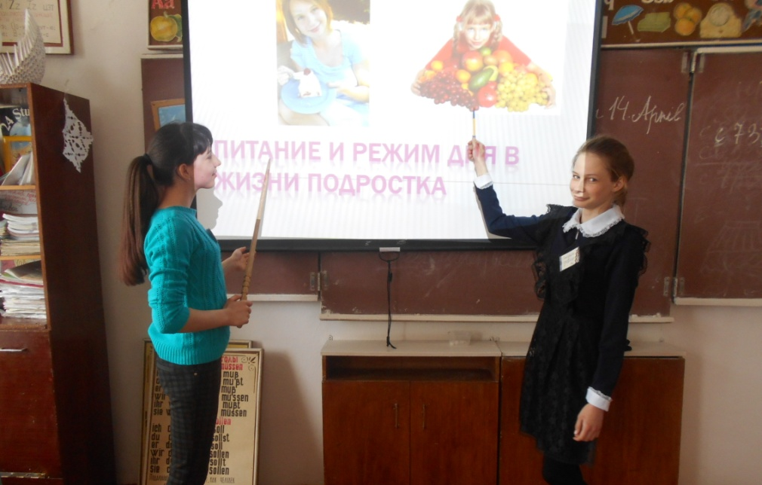

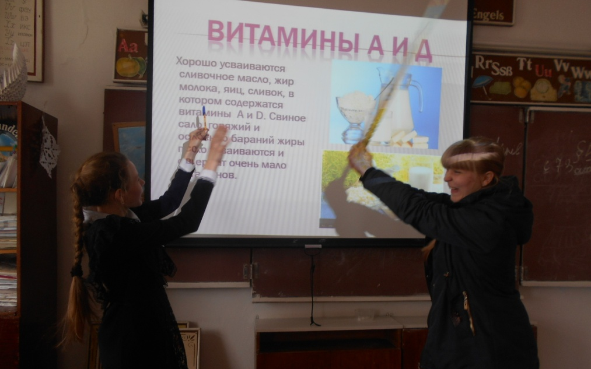

Выставка рисунков среди 1-4 классов
«Наша школьная столовая»
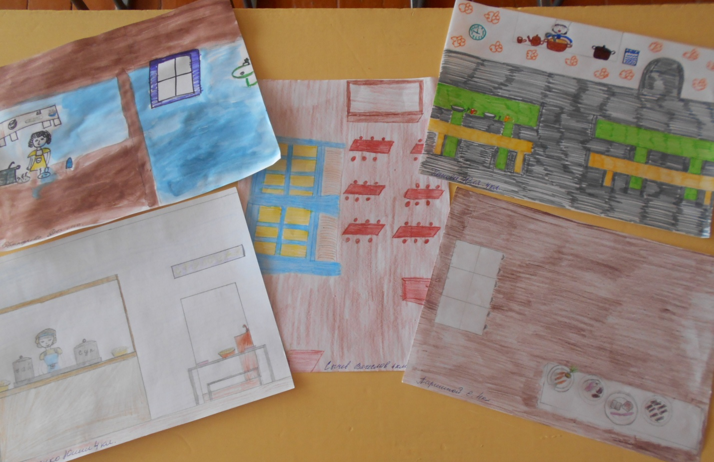

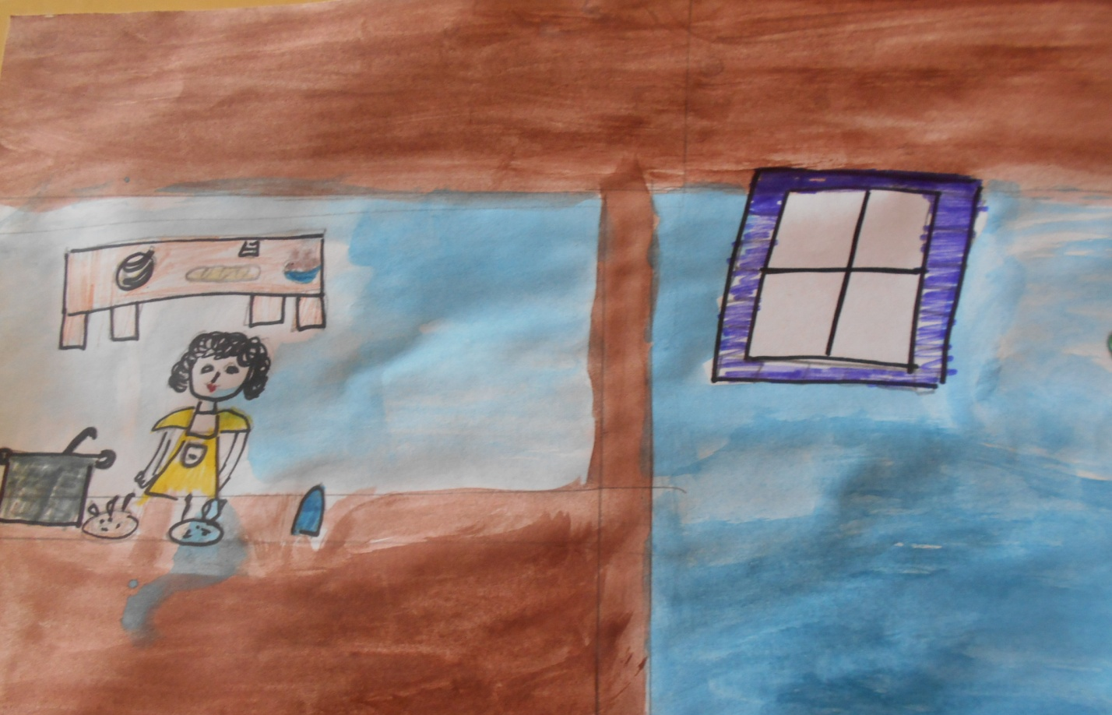

Творческая работа

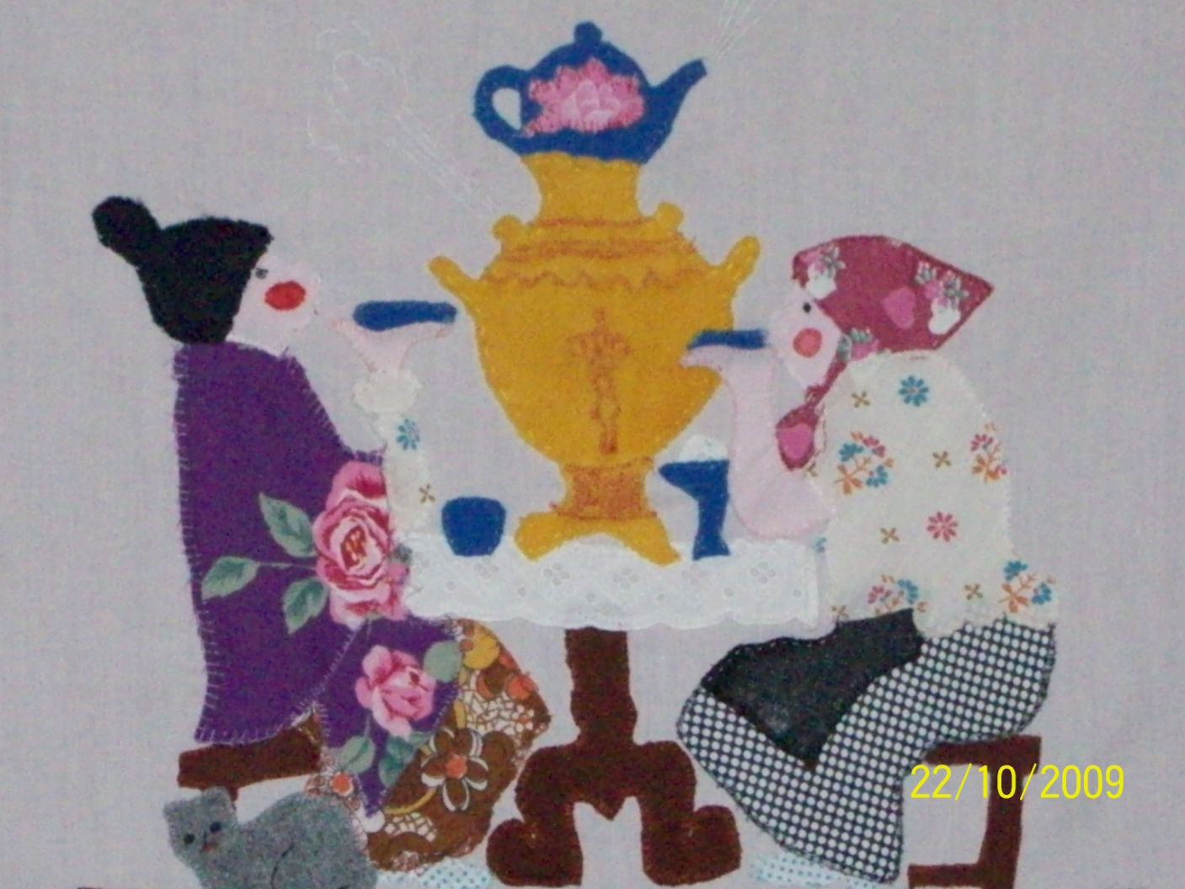

Выставка овощей

